Měrka TT
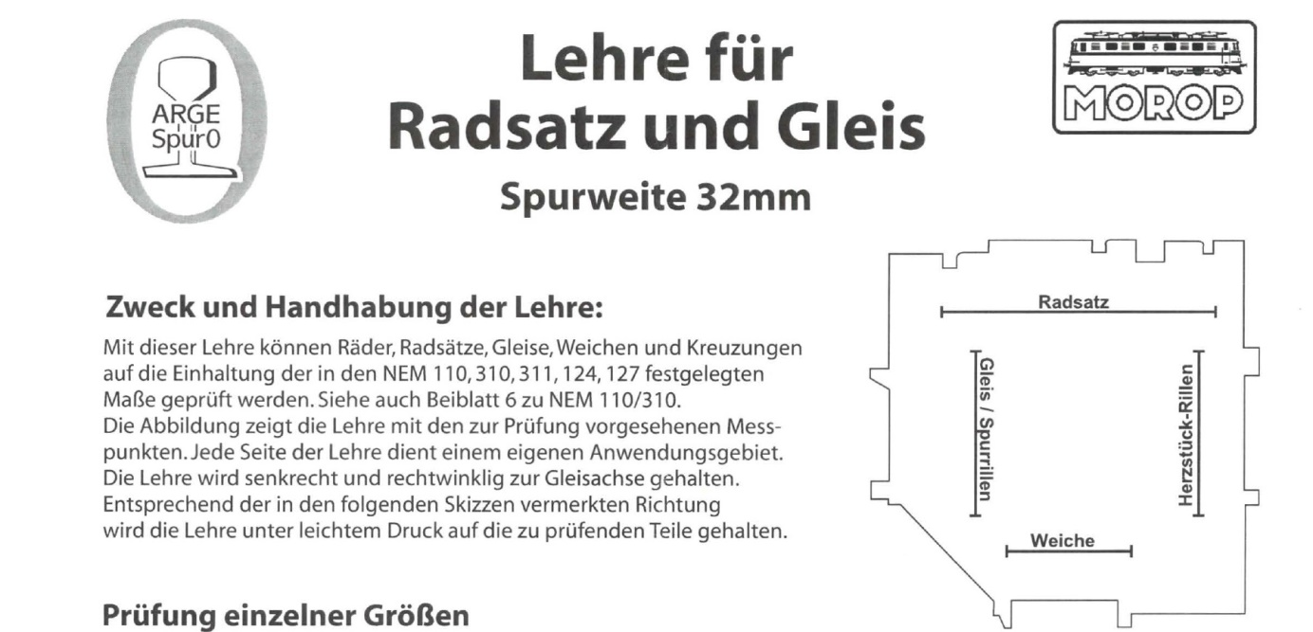
Srdcovka - drážka
Kolej - rozchod
Náprava - Okolek
Srdcovkaa
12 mm

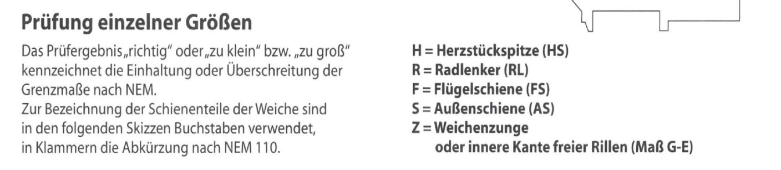
Opornice
nebo vnitřní okraj volných drážek

Jazyk
Vnější kolejnice
Křídlová kolejnice

Srdcovka

Výsledek testu „správný“ nebo „příliš malý“ nebo „příliš velký“ označuje shodu nebo překročení Limity podle NEM.
H = Srdcovka (HS) - R = Opornice (RL) - F = Křídlová kolejnice (FS) - S = Opornice (AS)
Z = Jazyk nebo vnitřní hrana volných drážek (rozměr G-E)
Označení kolejových částí spínače jsou použité v následujících písmenech náčrtků, v závorce zkratka za NEM 110.

Účel a zvládnutí výuky s tímto doktrinským kolem, dvojkolí, pásů, výhybek a křížení splňovat normy stanovené v NEM 110, 310, 311, 124, 127Rozměry jsou kontrolovány. Viz také Dodatek 6 k NEM 110/310.Obrázek ukazuje měřidlo s měřícími body určenými pro testování. Každá stránka výuky slouží samostatné oblasti aplikace. Měřidlo je drženo kolmo a kolmo k ose koleje .Jak je uvedeno v následujících náčrtcích měřidlo se udržuje pod mírným tlakem na zkoušených částech.
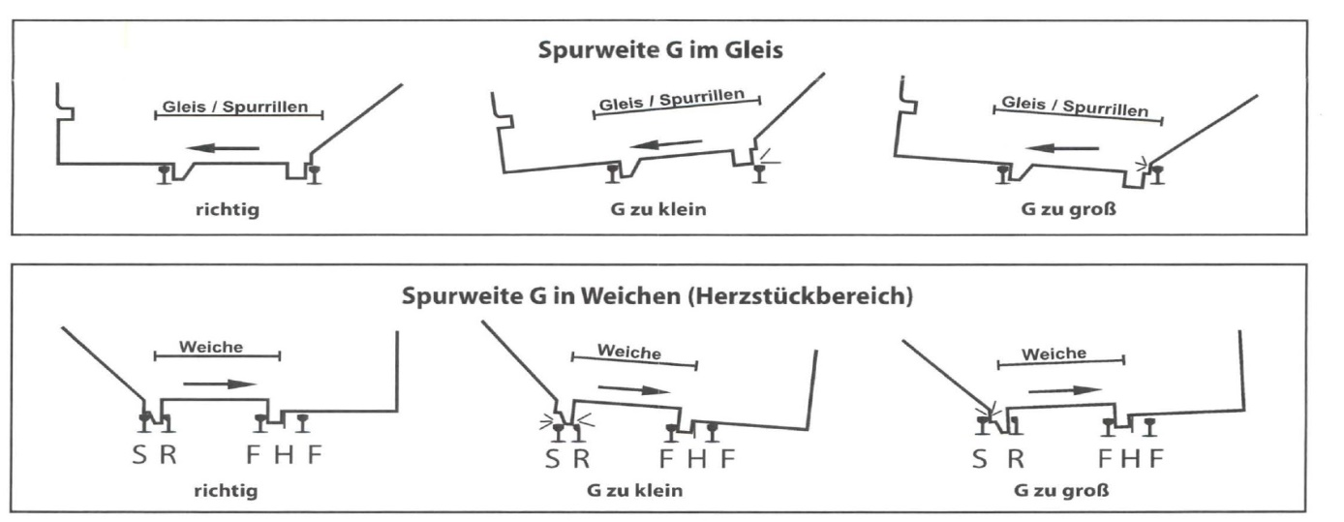
Měřidlo G v bodech (střed srdcovky)
Měřidlo G volná širá kolej
Srdcovka
Srdcovka
Kolej - rozchod

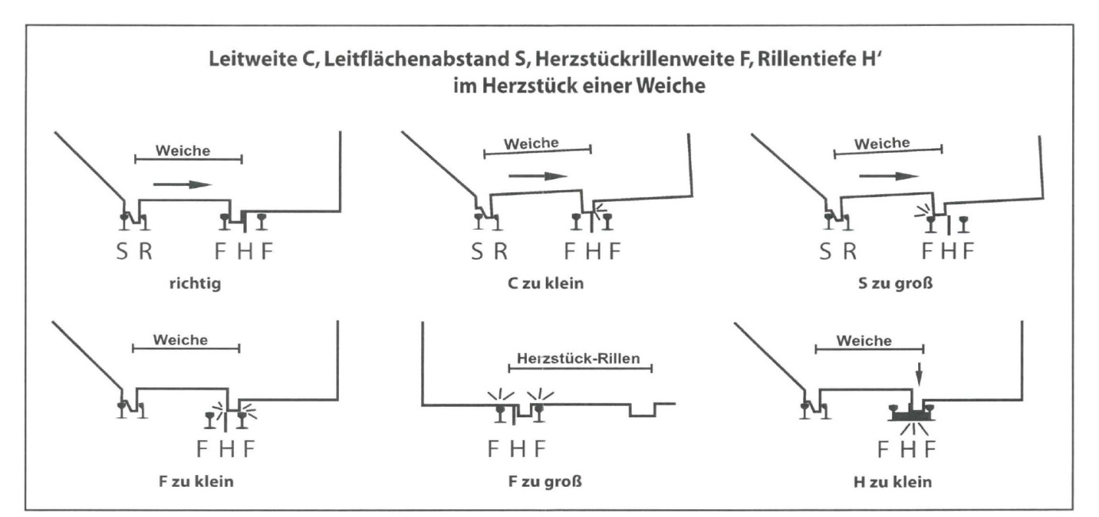
Vzdálenost hlavy C, vzdálenost vodicí plochy S, šířka drážky středového kusu F, hloubka drážky H v srdcovce

příliž malý
Srdcovka - drážka
S tímto učením nejenom drážka nebo vzdálenost přepínací čepele od vnější kolejnice v nejužším bodě být zkontrolována, ale také vzdálenost (rozměr E) vnitřní hrany drážky od protilehlé vnější kolejnice. Tím je možné testovat bezpečnost proti dotyku kola na měřidlech tolerance.
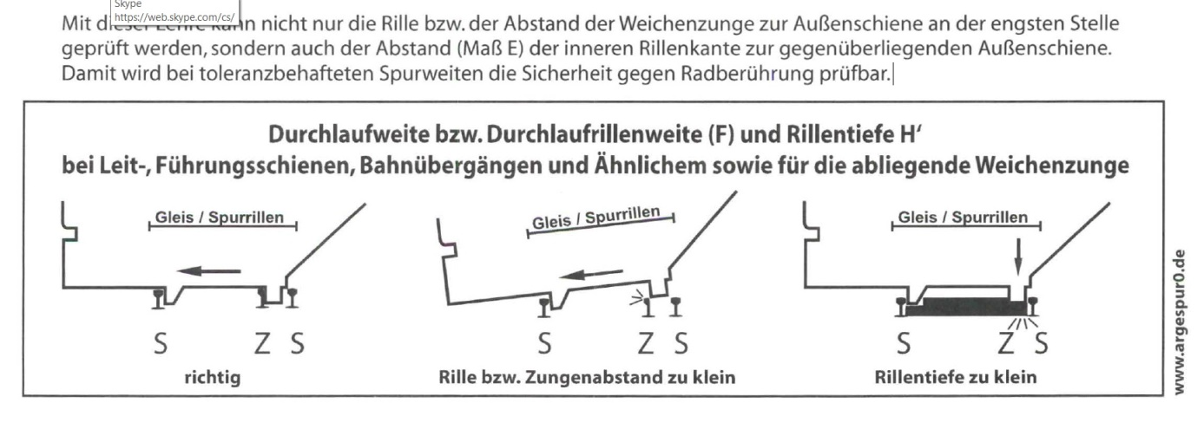
Průchod nebo šířka drážky (F) a hloubka drážky H 'na vodicích kolejnicích, vodicích kolejnicích, úrovňových přechodech apod., jakož i na dálkovém spínacím jazyku

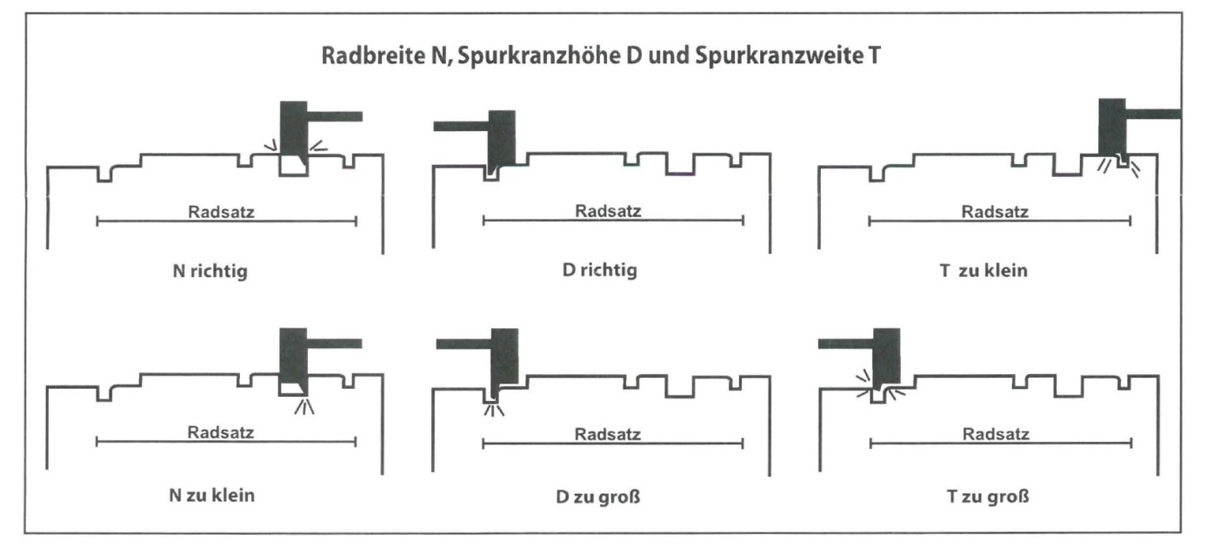
Šířka kola N, výška okolku D, šířka okolku T
T
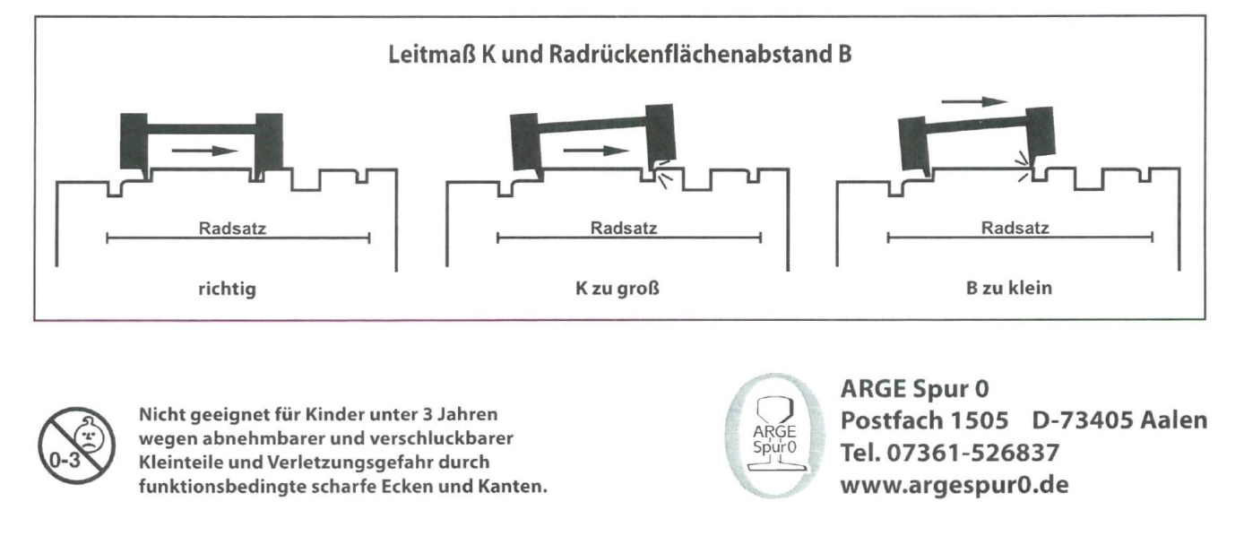
Šířka nápravy N, výška okolku D, a šířka okolku T

